# 创建项目

Vue3.0创建：

vue create supermarket

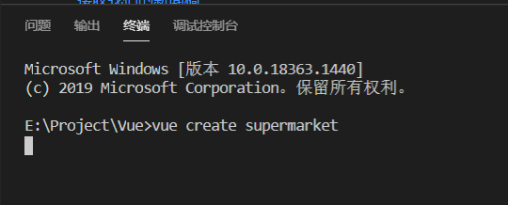

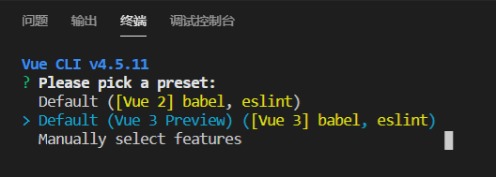

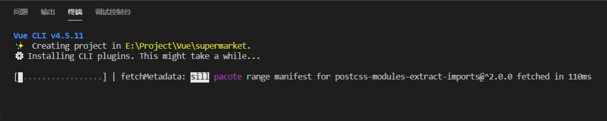

# 托管GitHub仓库

<https://guides.github.com/activities/hello-world/>

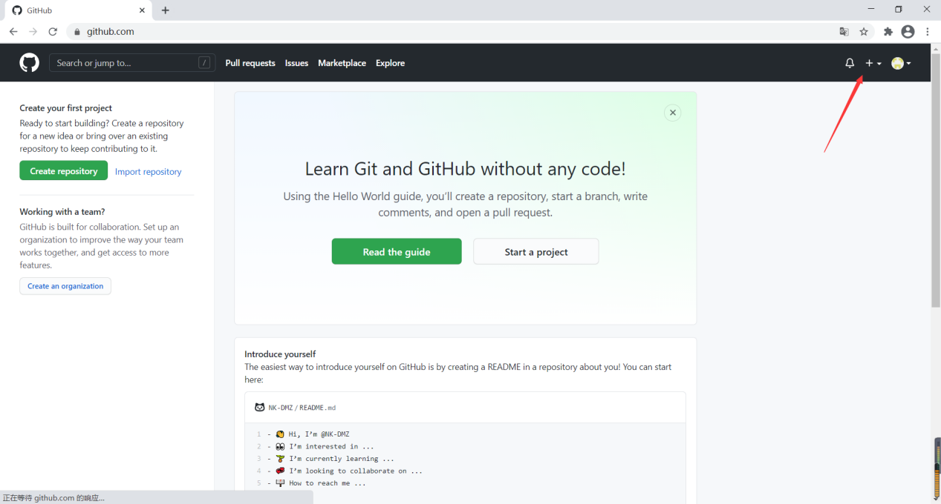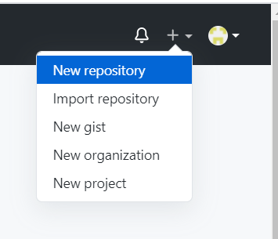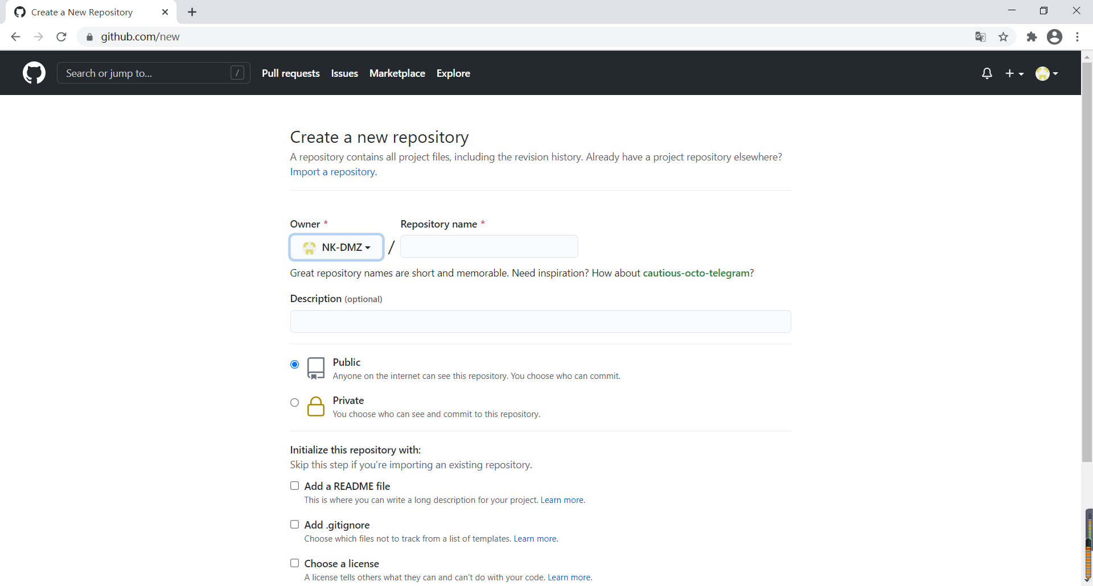

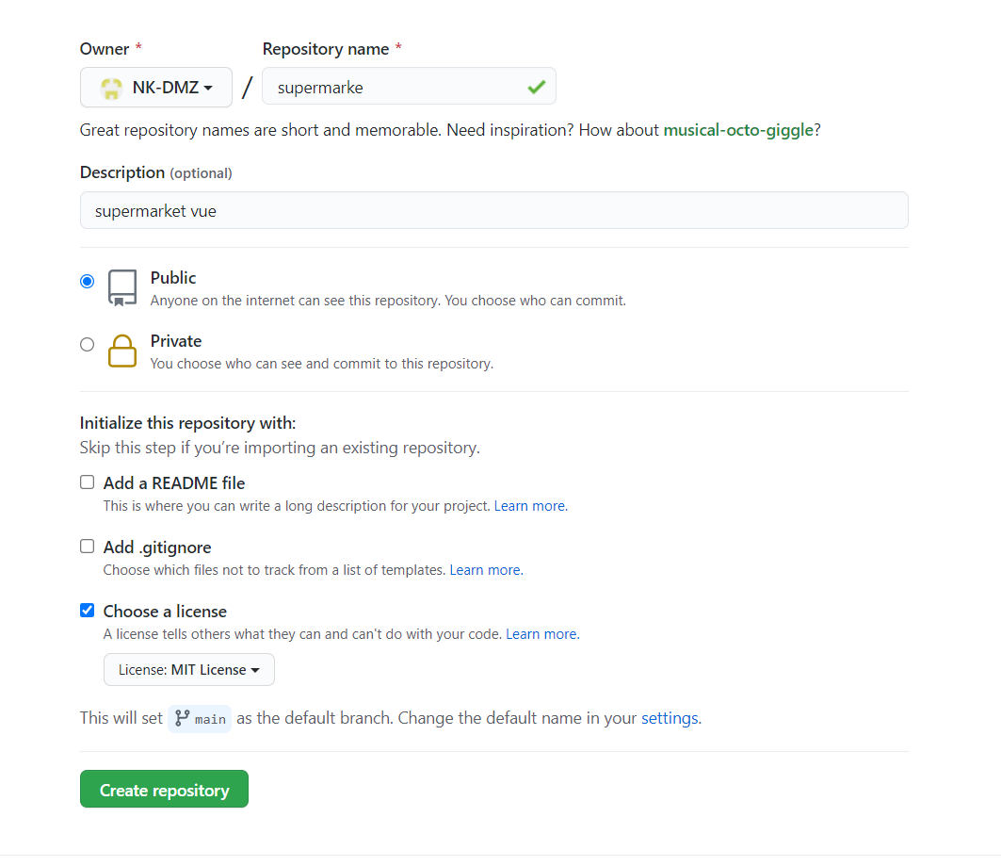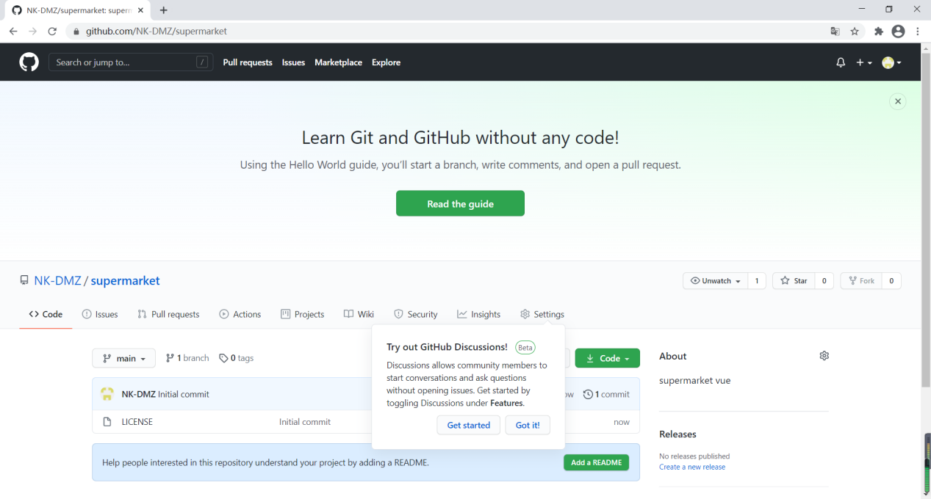

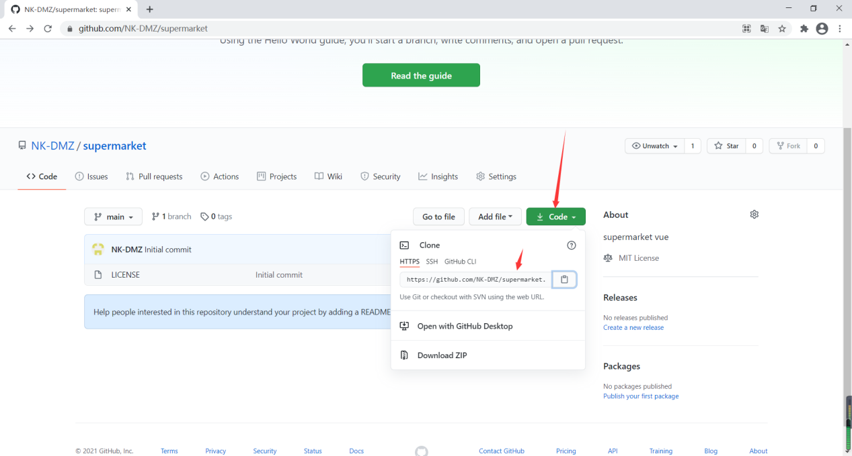

## Git clone 地址

Git clone <https://github.com/NK-DMZ/supermarket.git>

## 安装GitBash

先下载Git Bash

<https://git-scm.com/download/win>

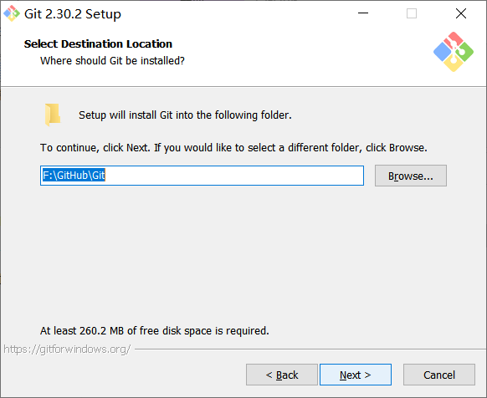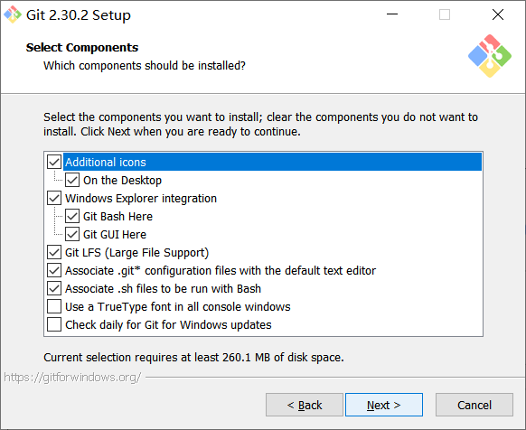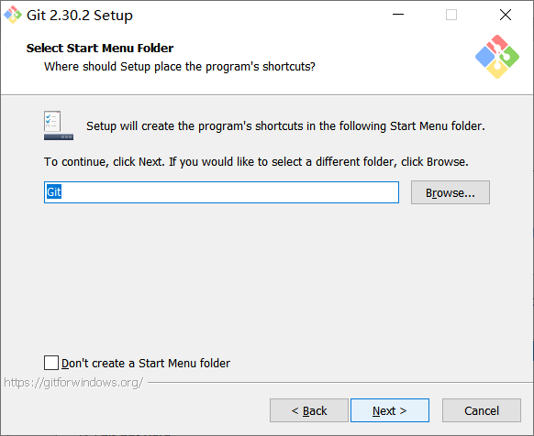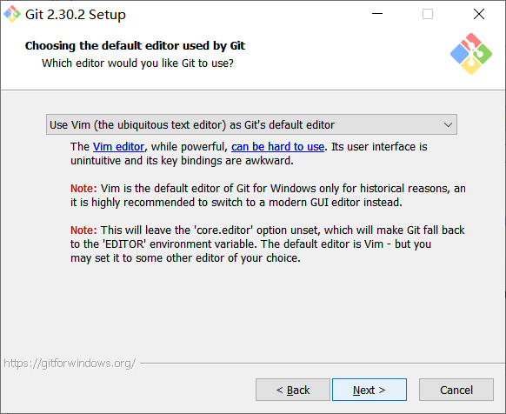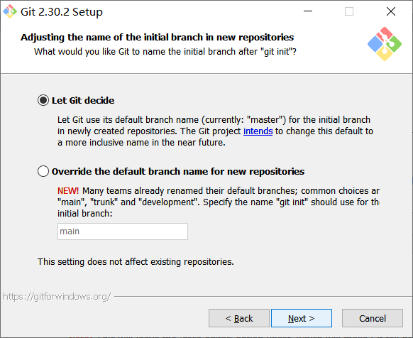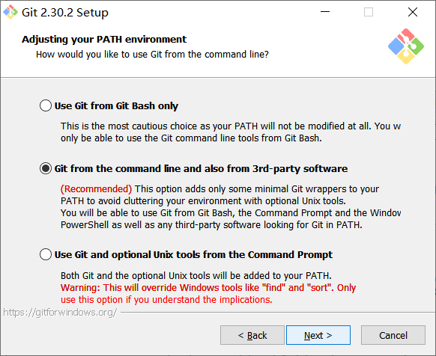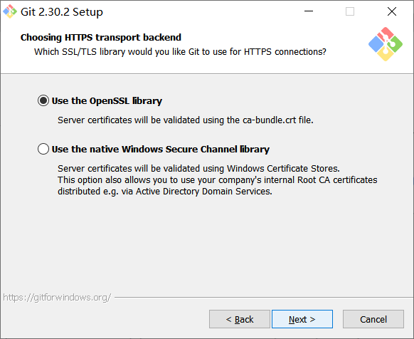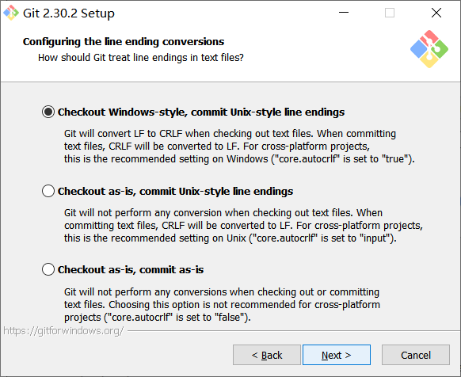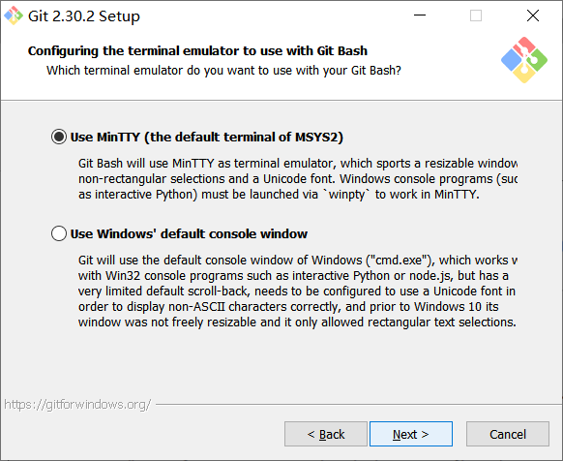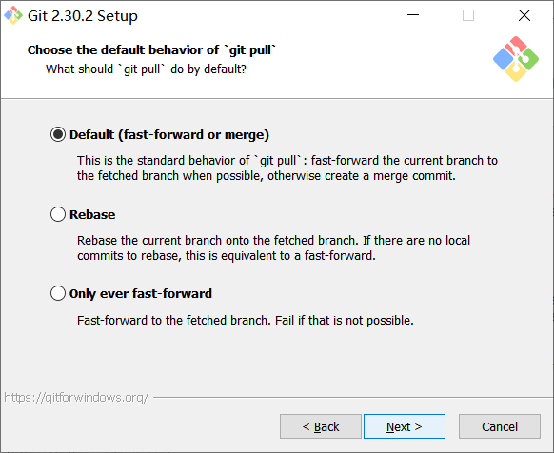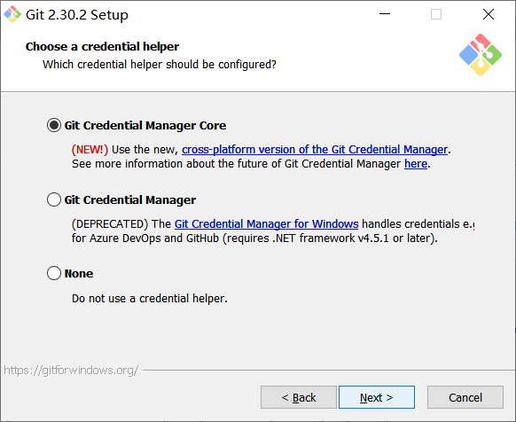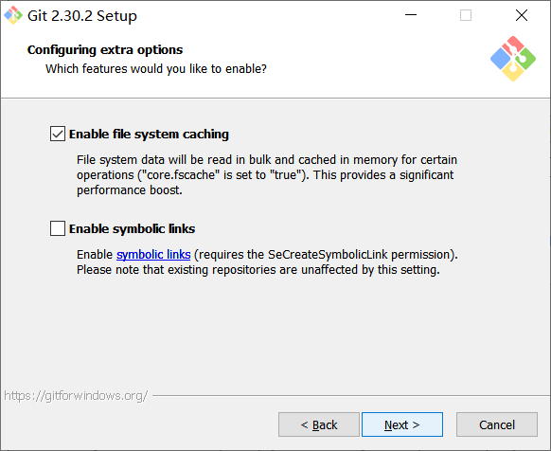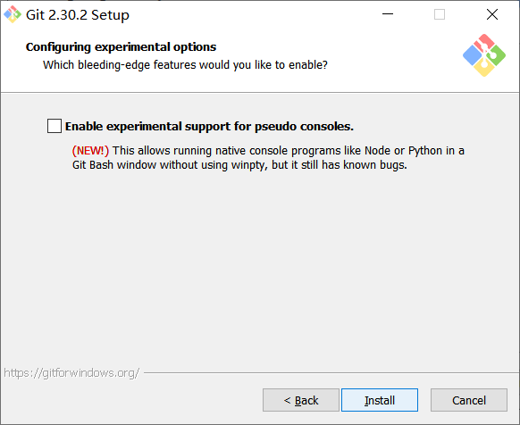

## 配置环境

设置用户名： git config --global user.name 'NK-DMZ'

设置用户名邮箱： git config --global user.email ['2206040225@qq.com'](mailto:'2206040225@qq.com')

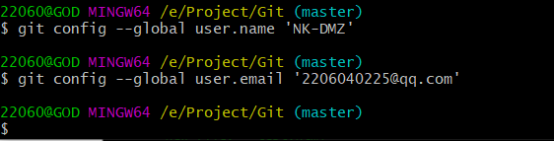

查看设置： git config --list

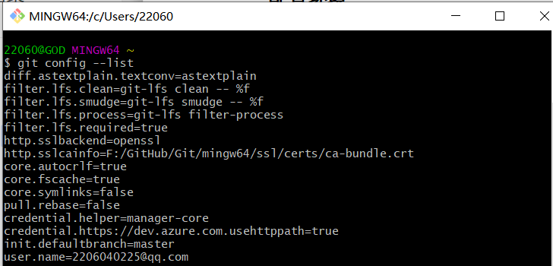

脚下留心:该设置在github仓库主页显示谁提交了该文件

## 初始化仓库

1. 新建文件夹
2. 在文件里初始化git（创建git仓库）

切换盘符

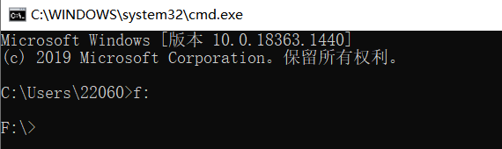

切换文件夹

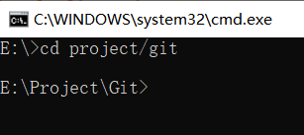

使用git init命令来初始化一个git仓库，该命令执行完后会在当前目录生成一个.git目录（隐藏目录）。

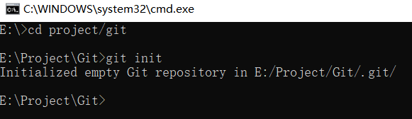

## 向仓库添加文件

切换目录

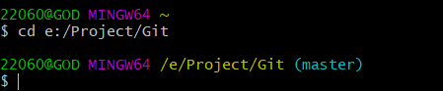

查看状态

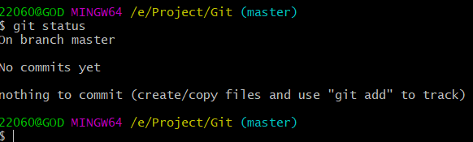

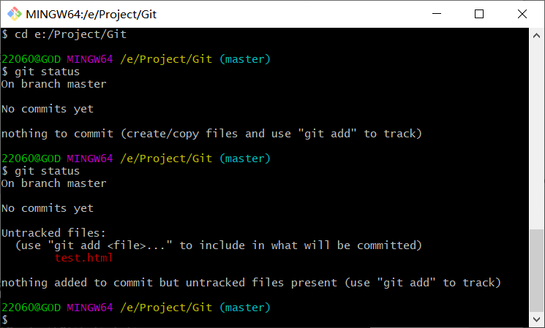

1. 创建文件
2. 添加到暂存区

git add test.html

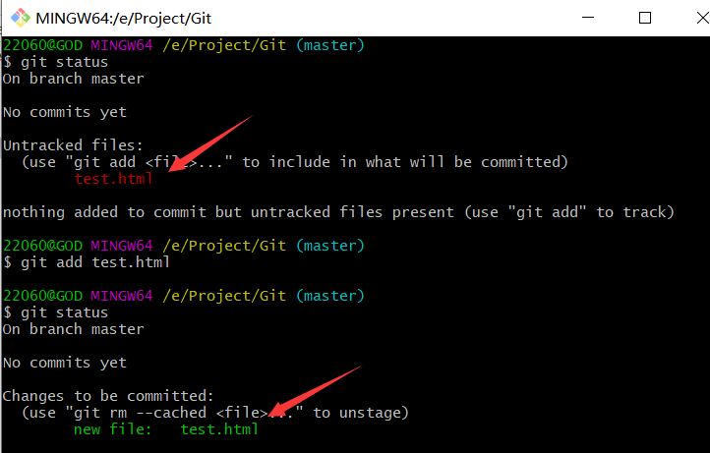

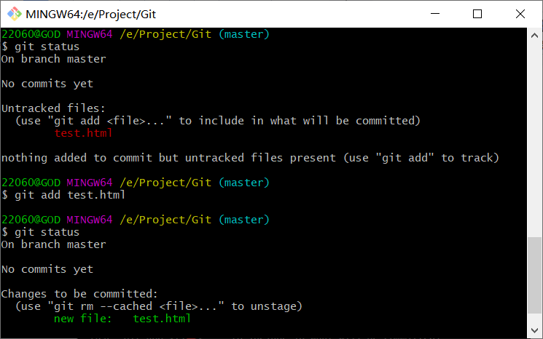

1. 发生请求命令

git commit -m 'add test.html'

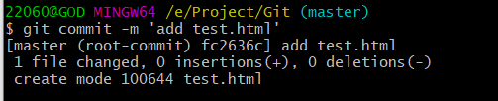

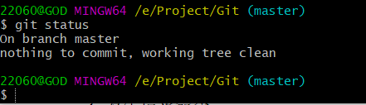

提交成功

## 修改文件

1.文件修改

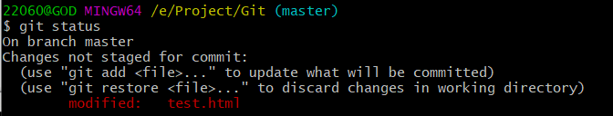

2.add添加暂存区

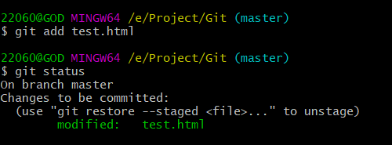

3.存到仓库中

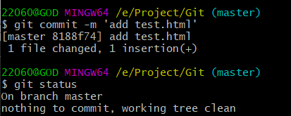

## 删除文件

1. 删除文件
2. 从Git中删除文件

git rm test.html



1. 提交操作

git commit -m '提交描述'

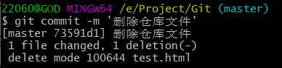

## 克隆远程仓库

### 设置粘贴

首先进入到git 面板中，在左上角右键，然后点击options选项，然后按照下面的步骤，把该勾选的勾选上， 最后apply保存就可以了。进入git控制面板中，右键就可以把复制到剪贴板的内容粘贴上去了。

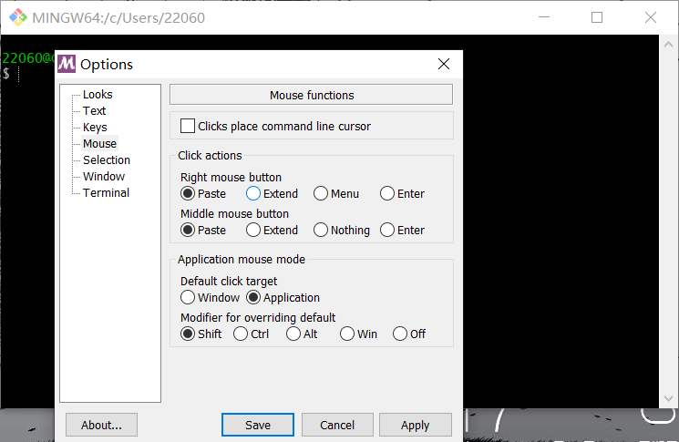

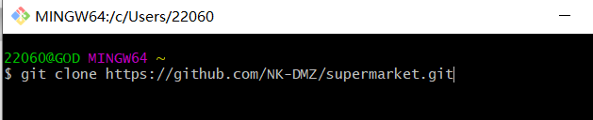

### 恢复右键功能

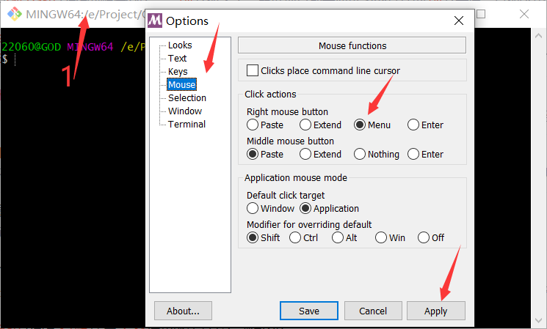

克隆命令

git clone <https://github.com/NK-DMZ/supermarket.git>

之前初始化过，不用再次初始化

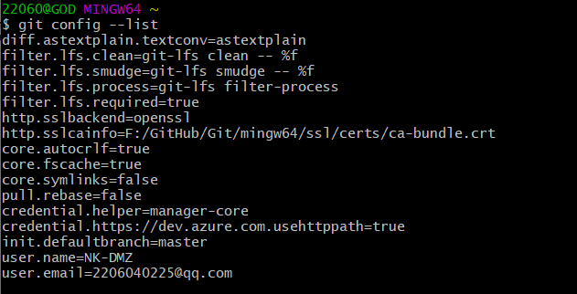

从GitHub下载

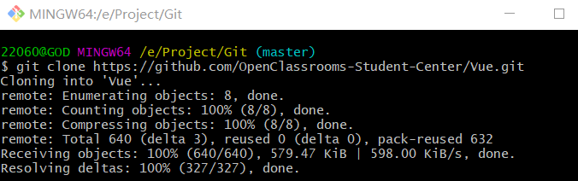

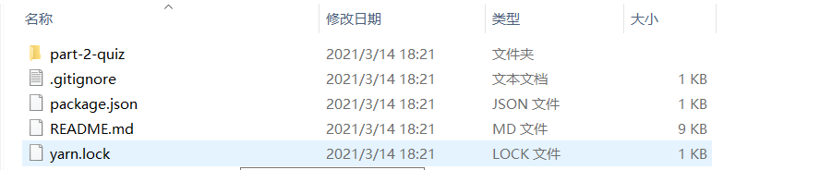

在文件夹右键下执行命令，下载在那个文件夹里面

## 将本地仓库同步到远程仓库

### 添加暂存区

git add test.txt

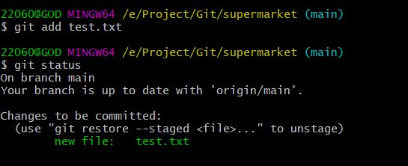

### 提交到本地仓库

git commit -m '第二次进行git提交'

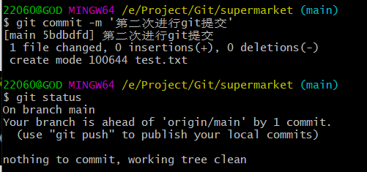

### 进行同步远程仓库

git push

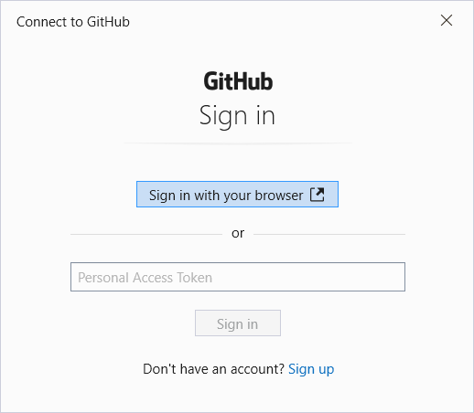

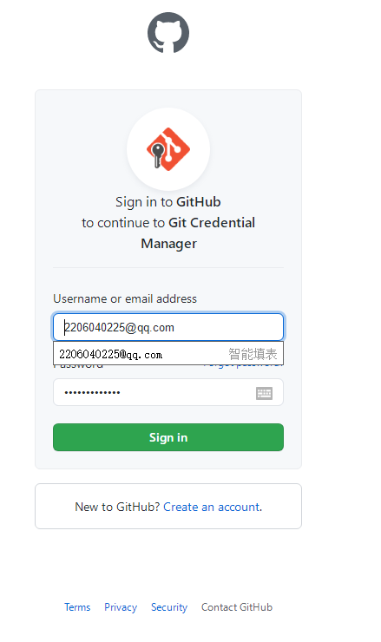

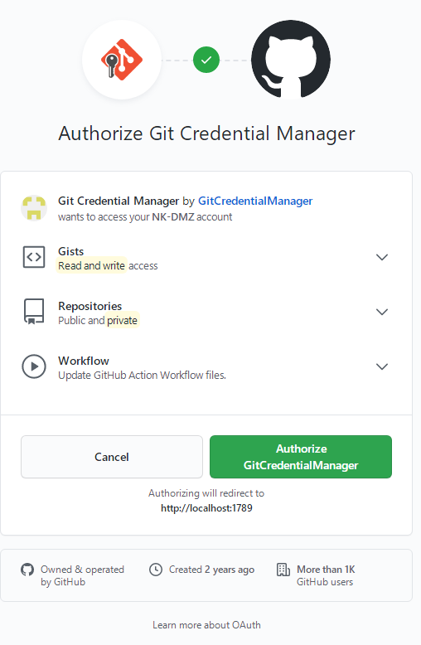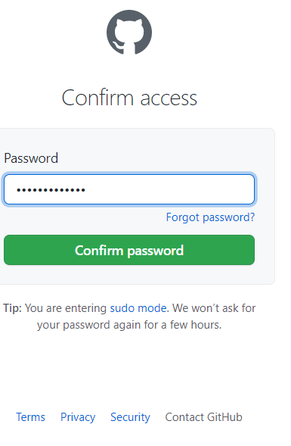

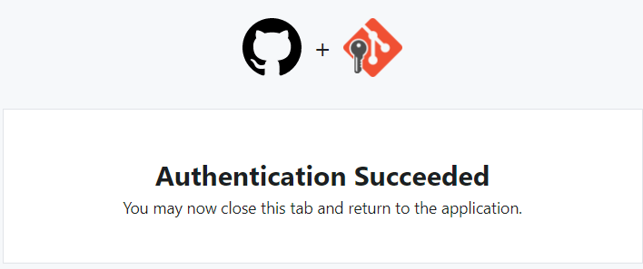

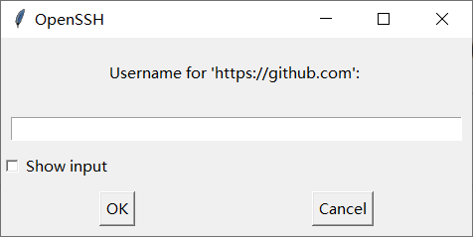

输入账户密码

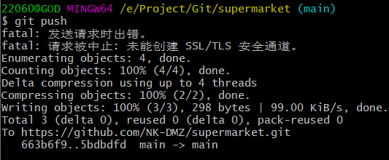

同步成功

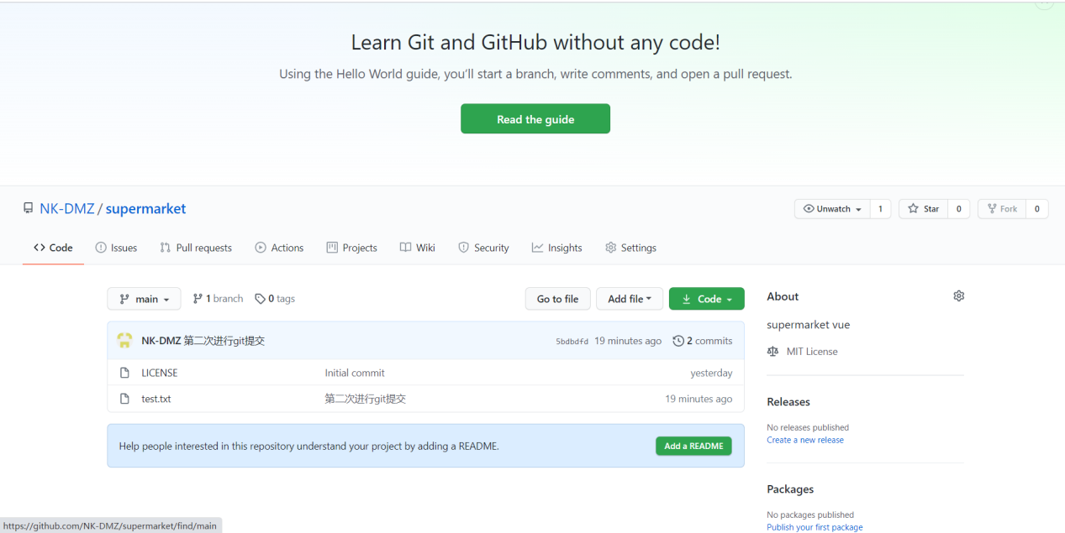

## Git常用指令操作

### 查看当前工作状态

git status

作用：当我们忘记项目做到哪里的时候，可以使用这个命令来判断下一步要干嘛。

### 将工作区文件添加到缓存区

git add test.txt（文件名）

说明：git add 指令，可以添加一个文件，也可以同时添加多个文件。

语法一：git add 文件名

语法二：git add 文件名1 文件名2 文件名3 ......

语法三：git add . 【添加当前目录到缓存区中】

### 提交至版本库

git commit -m "注释内容"

如果创建了新的文件，从add开始，重复上述操作即可。

如果修改了已提交的文件内容，再从add开始重新提交就好了。

这里的提交等操作只是提交到Git本地仓库。

### 本地仓库同步到远程仓库

git push

### 从Git中删除文件

git rm test.html

# 3.GitHubGitHub Pages

<https://docs.github.com/en/github/working-with-github-pages/getting-started-with-github-pages>

## 主博客网站搭建

1. 仅支持静态网页
2. 仓库里面只能是HTML文件

命名有要求，账号名+github.io

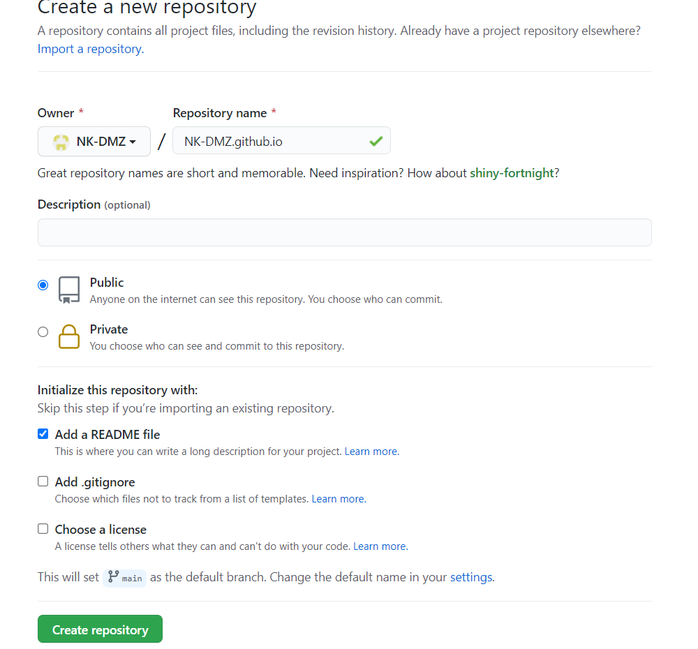

添加index.html文件

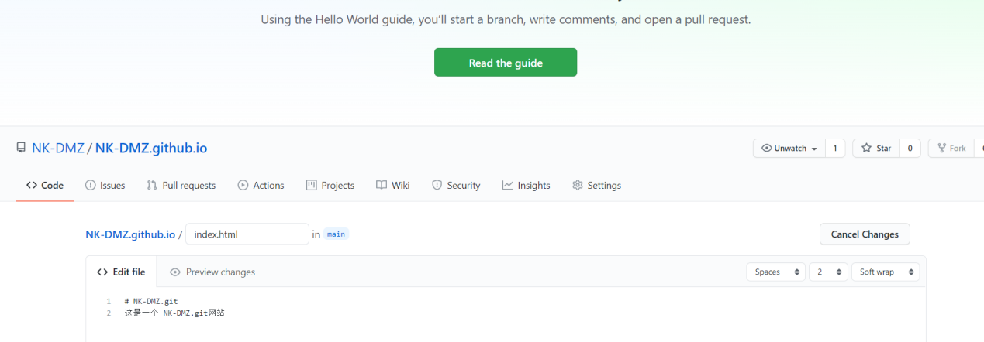

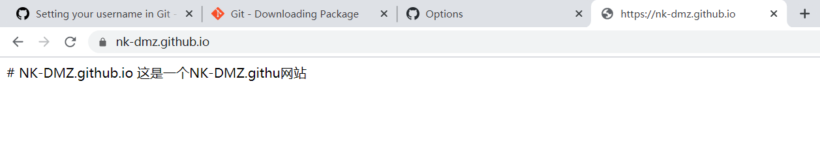

## 给仓库建立网页

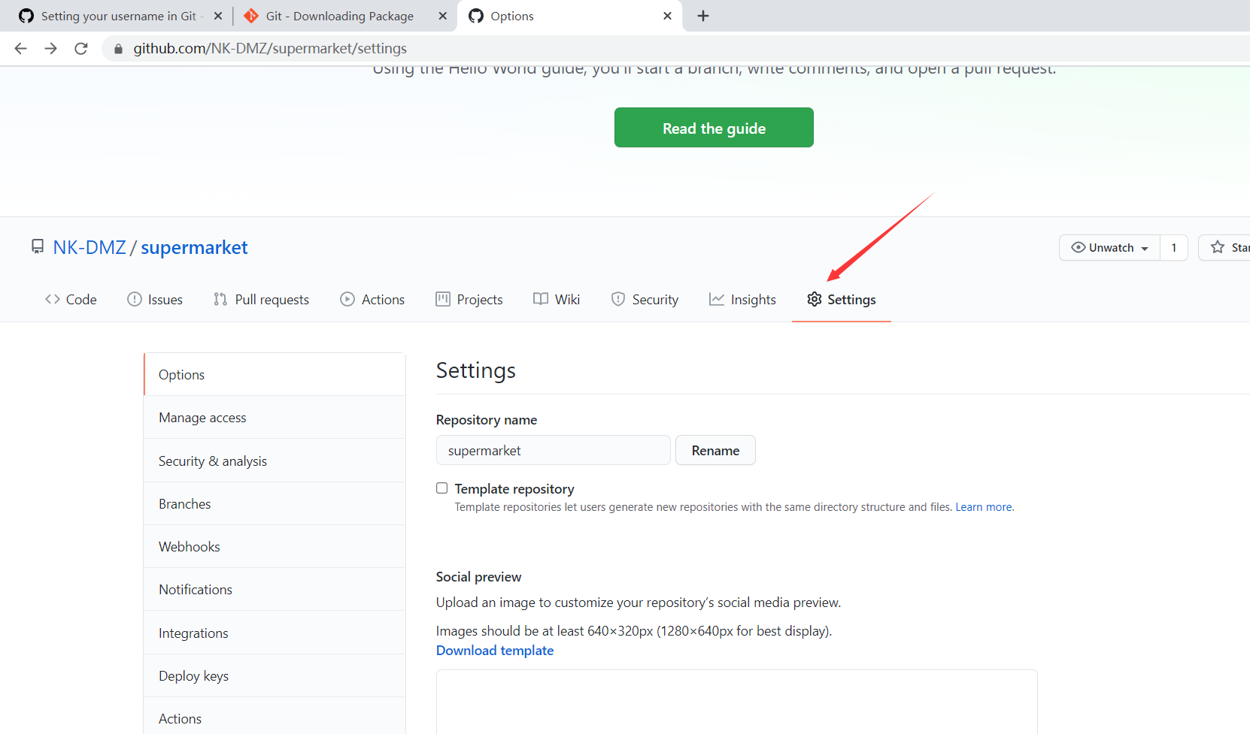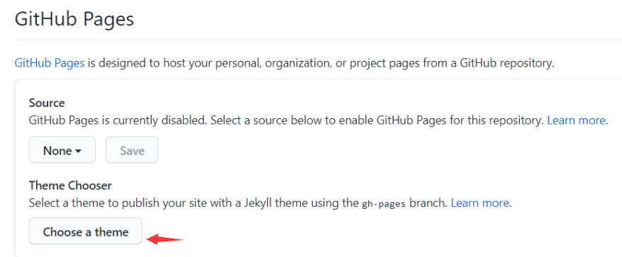

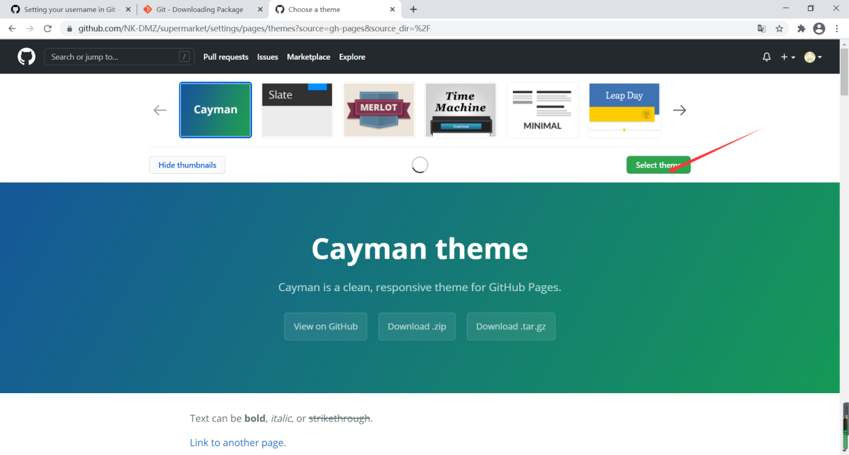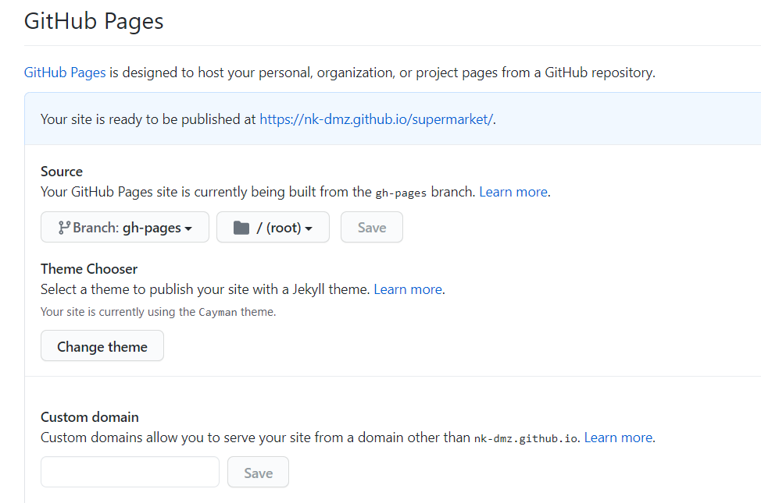

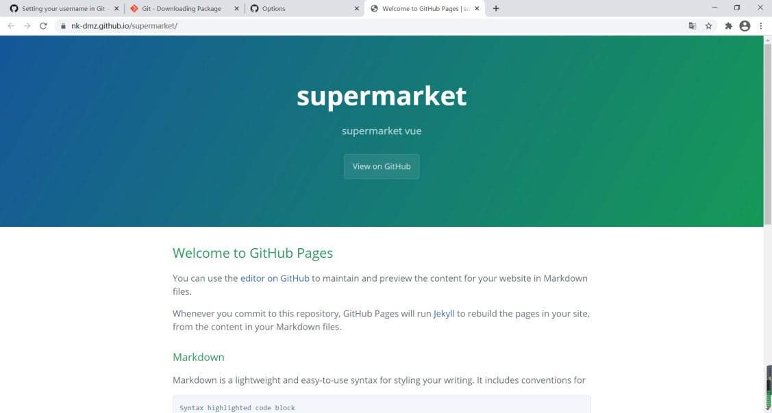

## 修改默认模板

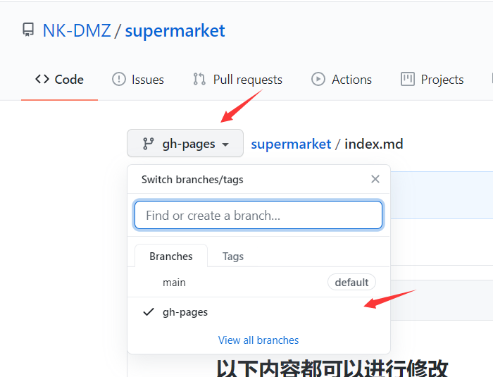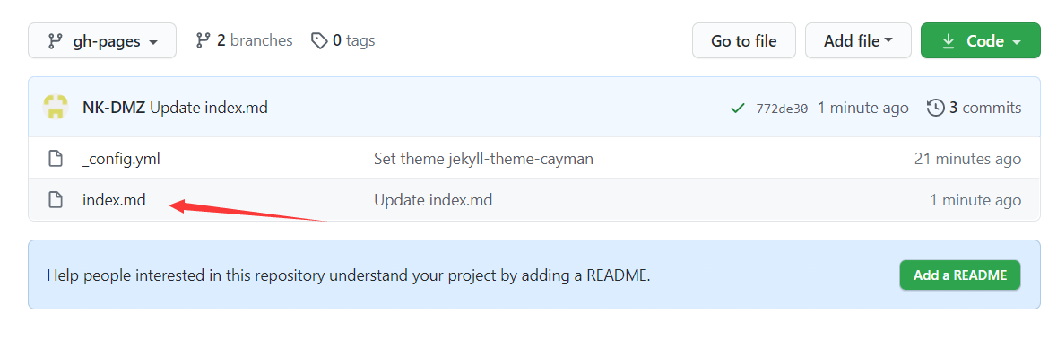

修改这个index.md文件

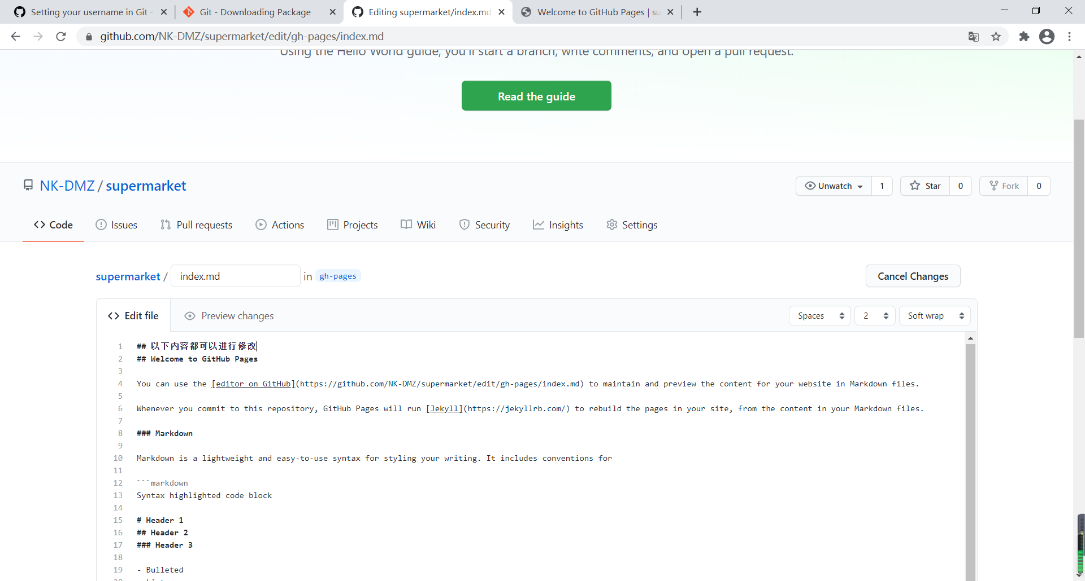

# 修改网页小图标

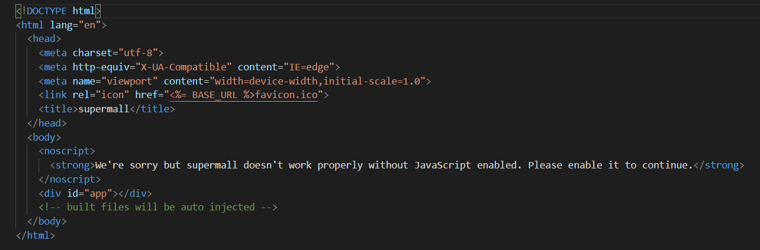

代码

<link rel="icon" href="<%= BASE_URL %>favicon.ico">

图标要求.ico结尾的文件

# 快速定位